### 摘要

由于这周Birtv实习的缘故本周学习的内容并不算多，此次的实习在昨天结束了，也回到了学校，从下周开始将会继续按照之前制定的时间表进行学习，希望能尽快赶上大家的进度。本周主要研究的还是TensorFlow代码。

## 准备数据

MNIST是机器学习领域的一个经典问题，指的是让机器查看一系列大小为28x28像素的手写数字灰度图像，并判断这些图像代表0-9中的哪一个数字。

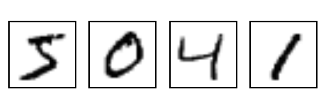

下载

在run_training()方法的一开始，input_data.read_data_sets()函数会确保你的本地训练文件夹中，已经下载了正确的数据，然后将这些数据解压并返回一个含有DataSet实例的字典。

data_sets = input_data.read_data_sets(FLAGS.train_dir, FLAGS.fake_data)

****注意****：fake_data标记用于单元测试的

| **数据集** | **目的** |
| --- | --- |
| data_sets.train | 55000个图像和标签（labels），作为主要训练集。 |
| data_sets.validation | 5000个图像和标签，用于迭代验证训练准确度。 |
| data_sets.test | 10000个图像和标签，用于最终测试训练准确度（trained accuracy）。 |

### 输入与占位符（Inputs and Placeholders）

placeholder_inputs()函数将生成两个[tf.placeholder](http://wiki.jikexueyuan.com/project/tensorflow-zh/api_docs/python/io_ops.html)操作，定义传入图表中的shape参数，shape参数中包括batch_size值，后续还会将实际的训练用例传入图表。

images_placeholder = tf.placeholder(tf.float32, shape=(batch_size,

IMAGE_PIXELS))

labels_placeholder = tf.placeholder(tf.int32, shape=(batch_size))

在训练循环（training loop）的后续步骤中，传入的整个图像和标签数据集会被切片，以符合每一个操作所设置的batch_size值，占位符操作将会填补以符合这个batch_size值。然后使用feed_dict参数，将数据传入sess.run()函数。

## 构建图表 （Build the Graph）

在为数据创建占位符之后，就可以运行mnist.py文件，经过三阶段的模式函数操作：inference()， loss()，和training()。图表就构建完成了。

1.inference() —— 尽可能地构建好图表，满足促使神经网络向前反馈并做出预测的要求。

2.loss() —— 往inference图表中添加生成损失（loss）所需要的操作（ops）。

3.training() —— 往损失图表中添加计算并应用梯度（gradients）所需的操作。

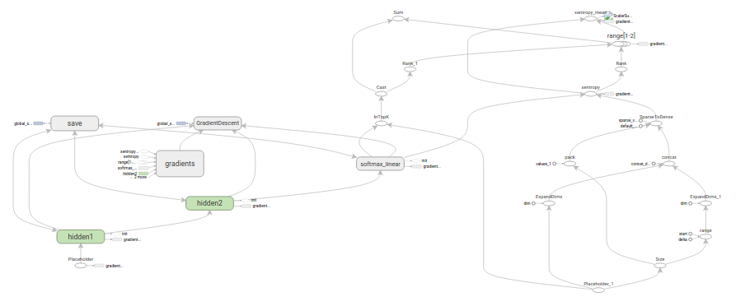

### 推理（Inference）

inference()函数会尽可能地构建图表，做到返回包含了预测结果（output prediction）的Tensor。

它接受图像占位符为输入，在此基础上借助ReLu(Rectified Linear Units)激活函数，构建一对完全连接层（layers），以及一个有着十个节点（node）、指明了输出logits模型的线性层。

每一层都创建于一个唯一的[tf.name_scope](http://wiki.jikexueyuan.com/project/tensorflow-zh/api_docs/python/framework.html)之下，创建于该作用域之下的所有元素都将带有其前缀。

with tf.name_scope('hidden1') as scope:

在定义的作用域中，每一层所使用的权重和偏差都在[tf.Variable](http://wiki.jikexueyuan.com/project/tensorflow-zh/api_docs/python/state_ops.html)实例中生成，并且包含了各自期望的shape。

weights = tf.Variable(

tf.truncated_normal([IMAGE_PIXELS, hidden1_units],

stddev=1.0 / math.sqrt(float(IMAGE_PIXELS))),

name='weights')

biases = tf.Variable(tf.zeros([hidden1_units]),

name='biases')

例如，当这些层是在hidden1作用域下生成时，赋予权重变量的独特名称将会是"hidden1/weights"。每个变量在构建时，都会获得初始化操作（initializer ops）。

在这种最常见的情况下，通过[tf.truncated_normal](http://wiki.jikexueyuan.com/project/tensorflow-zh/api_docs/python/constant_op.html)函数初始化权重变量，给赋予的shape则是一个二维tensor，其中第一个维度代表该层中权重变量所连接（connect from）的单元数量，第二个维度代表该层中权重变量所连接到的（connect to）单元数量。对于名叫hidden1的第一层，相应的维度则是[IMAGE_PIXELS, hidden1_units]，因为权重变量将图像输入连接到了hidden1层。tf.truncated_normal初始函数将根据所得到的均值和标准差，生成一个随机分布。

然后，通过[tf.zeros](http://wiki.jikexueyuan.com/project/tensorflow-zh/api_docs/python/constant_op.html)函数初始化偏差变量（biases），确保所有偏差的起始值都是0，而它们的shape则是其在该层中所接到的（connect to）单元数量。

图表的三个主要操作，分别是两个[tf.nn.relu](http://wiki.jikexueyuan.com/project/tensorflow-zh/api_docs/python/nn.html)操作，它们中嵌入了隐藏层所需的[tf.matmul](http://wiki.jikexueyuan.com/project/tensorflow-zh/api_docs/python/math_ops.html)；以及logits模型所需的另外一个tf.matmul。三者依次生成，各自的tf.Variable实例则与输入占位符或下一层的输出tensor所连接。

hidden1 = tf.nn.relu(tf.matmul(images, weights) + biases)

hidden2 = tf.nn.relu(tf.matmul(hidden1, weights) + biases)

logits = tf.matmul(hidden2, weights) + biases

最后，程序会返回包含了输出结果的logitsTensor。

### 损失（Loss）

loss()函数通过添加所需的损失操作，进一步构建图表。

首先，labels_placeholer中的值，将被编码为一个含有1-hot values的Tensor。例如，如果类标识符为“3”，那么该值就会被转换为：   
[0, 0, 0, 1, 0, 0, 0, 0, 0, 0]

batch_size = tf.size(labels)

labels = tf.expand_dims(labels, 1)

indices = tf.expand_dims(tf.range(0, batch_size, 1), 1)

concated = tf.concat(1, [indices, labels])

onehot_labels = tf.sparse_to_dense(

concated, tf.pack([batch_size, NUM_CLASSES]), 1.0, 0.0)

之后，又添加一个[tf.nn.softmax_cross_entropy_with_logits](http://wiki.jikexueyuan.com/project/tensorflow-zh/api_docs/python/nn.html)操作，用来比较inference()函数与1-hot标签所输出的logits Tensor。

cross_entropy = tf.nn.softmax_cross_entropy_with_logits(logits,

onehot_labels,

name='xentropy')

使用[tf.reduce_mean](http://wiki.jikexueyuan.com/project/tensorflow-zh/api_docs/python/math_ops.html)函数，计算batch维度（第一维度）下交叉熵（cross entropy）的平均值，将将该值作为总损失。

loss = tf.reduce_mean(cross_entropy, name='xentropy_mean')

最后，程序会返回包含了损失值的Tensor。

### 训练

training()函数添加了通过梯度下降（gradient descent）将损失最小化所需的操作。

首先，该函数从loss()函数中获取损失Tensor，将其交给[tf.scalar_summary](http://wiki.jikexueyuan.com/project/tensorflow-zh/api_docs/python/train.html)，后者在与SummaryWriter（见下文）配合使用时，可以向事件文件（events file）中生成汇总值（summary values）。在本篇教程中，每次写入汇总值时，它都会释放损失Tensor的当前值（snapshot value）。

tf.scalar_summary(loss.op.name, loss)

接下来，我们实例化一个[tf.train.GradientDescentOptimizer](http://wiki.jikexueyuan.com/project/tensorflow-zh/api_docs/python/train.html)，负责按照所要求的学习效率（learning rate）应用梯度下降法（gradients）。

optimizer = tf.train.GradientDescentOptimizer(FLAGS.learning_rate)

之后，我们生成一个变量用于保存全局训练步骤（global training step）的数值，并使用[minimize()](http://wiki.jikexueyuan.com/project/tensorflow-zh/api_docs/python/train.html)函数更新系统中的三角权重（triangle weights）、增加全局步骤的操作。根据惯例，这个操作被称为 train_op，是TensorFlow会话（session）诱发一个完整训练步骤所必须运行的操作（见下文）。

global_step = tf.Variable(0, name='global_step', trainable=False)

train_op = optimizer.minimize(loss, global_step=global_step)

最后，程序返回包含了训练操作（training op）输出结果的Tensor。

## 训练模型

一旦图表构建完毕，就通过fully_connected_feed.py文件中的用户代码进行循环地迭代式训练和评估。

### 图表

在run_training()这个函数的一开始，是一个Python语言中的with命令，这个命令表明所有已经构建的操作都要与默认的[tf.Graph](http://wiki.jikexueyuan.com/project/tensorflow-zh/api_docs/python/framework.html)全局实例关联起来。

with tf.Graph().as_default():

tf.Graph实例是一系列可以作为整体执行的操作。TensorFlow的大部分场景只需要依赖默认图表一个实例即可。

利用多个图表的更加复杂的使用场景也是可能的，但是超出了本教程的范围。

### 会话

完成全部的构建准备、生成全部所需的操作之后，我们就可以创建一个[tf.Session](http://wiki.jikexueyuan.com/project/tensorflow-zh/api_docs/python/client.html)，用于运行图表。

sess = tf.Session()

另外，也可以利用with代码块生成Session，限制作用域：

with tf.Session() as sess:

Session函数中没有传入参数，表明该代码将会依附于（如果还没有创建会话，则会创建新的会话）默认的本地会话。

生成会话之后，所有tf.Variable实例都会立即通过调用各自初始化操作中的[sess.run()](http://wiki.jikexueyuan.com/project/tensorflow-zh/api_docs/python/client.html)函数进行初始化。

init = tf.initialize_all_variables()

sess.run(init)

[sess.run()](http://wiki.jikexueyuan.com/project/tensorflow-zh/api_docs/python/client.html)方法将会运行图表中与作为参数传入的操作相对应的完整子集。在初次调用时，init操作只包含了变量初始化程序[tf.group](http://wiki.jikexueyuan.com/project/tensorflow-zh/api_docs/python/control_flow_ops.html)。图表的其他部分不会在这里，而是在下面的训练循环运行。

### 训练循环

完成会话中变量的初始化之后，就可以开始训练了。

训练的每一步都是通过用户代码控制，而能实现有效训练的最简单循环就是：

for step in xrange(max_steps):

sess.run(train_op)

但是，本教程中的例子要更为复杂一点，原因是我们必须把输入的数据根据每一步的情况进行切分，以匹配之前生成的占位符。

#### 向图表提供反馈

执行每一步时，我们的代码会生成一个反馈字典（feed dictionary），其中包含对应步骤中训练所要使用的例子，这些例子的哈希键就是其所代表的占位符操作。

fill_feed_dict函数会查询给定的DataSet，索要下一批次batch_size的图像和标签，与占位符相匹配的Tensor则会包含下一批次的图像和标签。

images_feed, labels_feed = data_set.next_batch(FLAGS.batch_size)

然后，以占位符为哈希键，创建一个Python字典对象，键值则是其代表的反馈Tensor。

feed_dict = {

images_placeholder: images_feed,

labels_placeholder: labels_feed,

}

这个字典随后作为feed_dict参数，传入sess.run()函数中，为这一步的训练提供输入样例。

#### 检查状态

在运行sess.run函数时，要在代码中明确其需要获取的两个值：[train_op, loss]。

for step in xrange(FLAGS.max_steps):

feed_dict = fill_feed_dict(data_sets.train,

images_placeholder,

labels_placeholder)

_, loss_value = sess.run([train_op, loss],

feed_dict=feed_dict)

因为要获取这两个值，sess.run()会返回一个有两个元素的元组。其中每一个Tensor对象，对应了返回的元组中的numpy数组，而这些数组中包含了当前这步训练中对应Tensor的值。由于train_op并不会产生输出，其在返回的元祖中的对应元素就是None，所以会被抛弃。但是，如果模型在训练中出现偏差，loss Tensor的值可能会变成NaN，所以我们要获取它的值，并记录下来。

假设训练一切正常，没有出现NaN，训练循环会每隔100个训练步骤，就打印一行简单的状态文本，告知用户当前的训练状态。

if step % 100 == 0:

print 'Step %d: loss = %.2f (%.3f sec)' % (step, loss_value, duration)

#### 状态可视化

为了释放[TensorBoard](http://wiki.jikexueyuan.com/project/tensorflow-zh/how_tos/summaries_and_tensorboard.html)所使用的事件文件（events file），所有的即时数据（在这里只有一个）都要在图表构建阶段合并至一个操作（op）中。

summary_op = tf.merge_all_summaries()

在创建好会话（session）之后，可以实例化一个[tf.train.SummaryWriter](http://wiki.jikexueyuan.com/project/tensorflow-zh/api_docs/python/train.html)，用于写入包含了图表本身和即时数据具体值的事件文件。

summary_writer = tf.train.SummaryWriter(FLAGS.train_dir,

graph_def=sess.graph_def)

最后，每次运行summary_op时，都会往事件文件中写入最新的即时数据，函数的输出会传入事件文件读写器（writer）的add_summary()函数。。

summary_str = sess.run(summary_op, feed_dict=feed_dict)

summary_writer.add_summary(summary_str, step)

事件文件写入完毕之后，可以就训练文件夹打开一个TensorBoard，查看即时数据的情况。

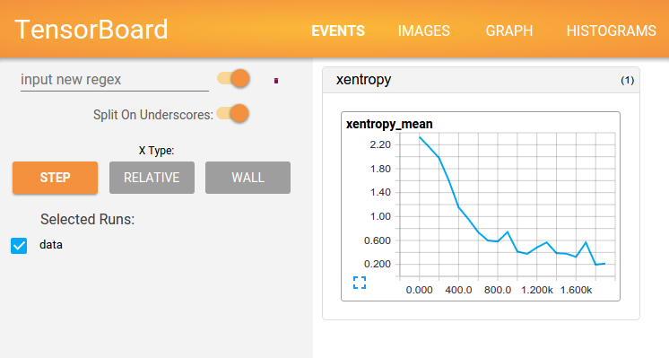

#### 保存检查点（checkpoint）

为了得到可以用来后续恢复模型以进一步训练或评估的检查点文件（checkpoint file），我们实例化一个[tf.train.Saver](http://wiki.jikexueyuan.com/project/tensorflow-zh/api_docs/python/state_ops.html)。

saver = tf.train.Saver()

在训练循环中，将定期调用[saver.save()](http://wiki.jikexueyuan.com/project/tensorflow-zh/api_docs/python/state_ops.html)方法，向训练文件夹中写入包含了当前所有可训练变量值得检查点文件。

saver.save(sess, FLAGS.train_dir, global_step=step)

这样，我们以后就可以使用[saver.restore()](http://wiki.jikexueyuan.com/project/tensorflow-zh/api_docs/python/state_ops.html)方法，重载模型的参数，继续训练。

saver.restore(sess, FLAGS.train_dir)

## 评估模型

每隔一千个训练步骤，我们的代码会尝试使用训练数据集与测试数据集，对模型进行评估。do_eval函数会被调用三次，分别使用训练数据集、验证数据集合测试数据集。

print 'Training Data Eval:'

do_eval(sess,

eval_correct,

images_placeholder,

labels_placeholder,

data_sets.train)

print 'Validation Data Eval:'

do_eval(sess,

eval_correct,

images_placeholder,

labels_placeholder,

data_sets.validation)

print 'Test Data Eval:'

do_eval(sess,

eval_correct,

images_placeholder,

labels_placeholder,

data_sets.test)

注意，更复杂的使用场景通常是，先隔绝data_sets.test测试数据集，只有在大量的超参数优化调整（hyperparameter tuning）之后才进行检查。但是，由于MNIST问题比较简单，我们在这里一次性评估所有的数据。

### 构建评估图表（Eval Graph）

在打开默认图表（Graph）之前，我们应该先调用get_data(train=False)函数，抓取测试数据集。

test_all_images, test_all_labels = get_data(train=False)

在进入训练循环之前，我们应该先调用mnist.py文件中的evaluation函数，传入的logits和标签参数要与loss函数的一致。这样做事为了先构建Eval操作。

eval_correct = mnist.evaluation(logits, labels_placeholder)

evaluation函数会生成[tf.nn.in_top_k](http://wiki.jikexueyuan.com/project/tensorflow-zh/api_docs/python/nn.html) 操作，如果在K个最有可能的预测中可以发现真的标签，那么这个操作就会将模型输出标记为正确。在本文中，我们把K的值设置为1，也就是只有在预测是真的标签时，才判定它是正确的。

eval_correct = tf.nn.in_top_k(logits, labels, 1)

### 评估图表的输出（Eval Output）

之后，我们可以创建一个循环，往其中添加feed_dict，并在调用sess.run()函数时传入eval_correct操作，目的就是用给定的数据集评估模型。

for step in xrange(steps_per_epoch):

feed_dict = fill_feed_dict(data_set,

images_placeholder,

labels_placeholder)

true_count += sess.run(eval_correct, feed_dict=feed_dict)

true_count变量会累加所有in_top_k操作判定为正确的预测之和。接下来，只需要将正确测试的总数，除以例子总数，就可以得出准确率了。

precision = float(true_count) / float(num_examples)

print ' Num examples: %d Num correct: %d Precision @ 1: %0.02f' % (

num_examples, true_count, precision)